I. ПЛАЩАНИЯ - ЕКРАН
Описание на екрана за плащания:
Състои се от таблична част, където се въвеждат документите, които се плащат.
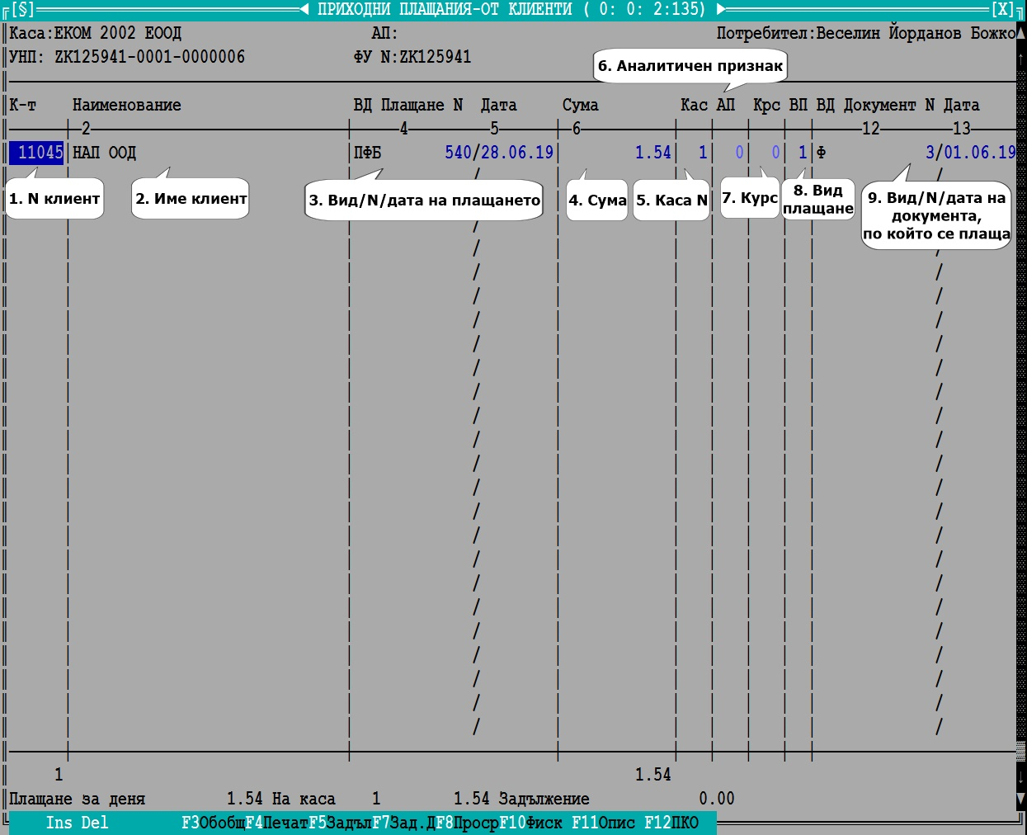
Пояснения:
- N на контрагент – от номенклатура
- Име
- Вид, номер и дата на разплащателния документ
- Сума на плащането
- Каса на която се прави плащането
- АП – номенклатура – обикновено се ползва за шофьори
- Крс – Транспортен курс на шофьора
- Вид плащане на самото плащане – от номенклатура
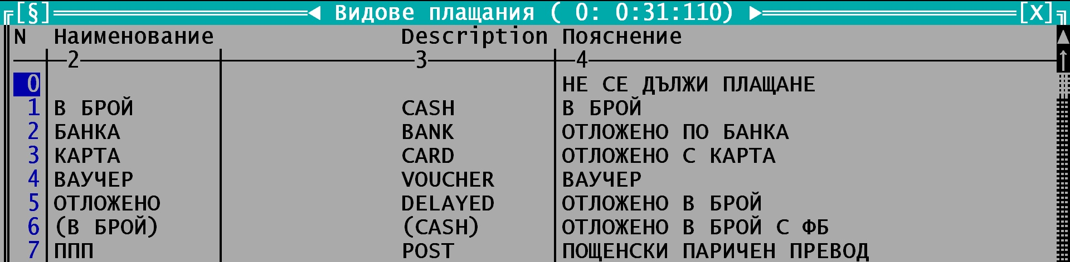

Важно

НЕ СЕ ДОПУСКА ПЛАЩАНЕ/ЗАКРИВАНЕ НА НЕПРИКЛЮЧЕНИ ПРОДАЖБИ

1.Не се допуска вид плащане 0 или 5-ОТЛОЖЕНО. Ако документът, по който се плаща е фактура с вид плащане 5 – ОТЛОЖЕНО , при плащане по документа вида на плащане ще се смени на 1 – В БРОЙ и ще трябва да се фискализира плащането. Потребителят може да го промени на 2 – БАНКА ако документът е платен по банков път.

2. Другите допустими видове плащания, с които се прави реално плащане е 2-БАНКА и 7-ППП. Потребителите сами решават дали ще въвеждат плащанията по БАНКА и ППП или ще оставят това на счетоводството.

3. Видове плащания 3-КАРТА, 4-ВАУЧЕР и 6-(В БРОЙ) се ползват в случаите, когато трябва да се закрие задължение на клиент, за който фискализирането е било направено на етапа на приключване на документа. Закриването на задълженията обикновено се прави по-късно, защото:
- при вид плащане 3-КАРТА се чака появата на парите в банковата сметка;
- при вид плащане 4-ВАУЧЕР чисто технологично задължението трябва да се закрие тук;
- при вид плащане 6-(В БРОЙ) се изчаква донасянето на парите след връщане на разноса;

4. В одиторския профил и по-специално в справката с плащанията влизат:
- от документите: сумите с видове плащане 1-В БРОЙ, 3-КАРТА, 4-ВАУЧЕР, 6-(В БРОЙ)
- от плащанията: сумите с видове плащания 1-В БРОЙ, 2-БАНКА и 7-ППП
- Вид, номер и дата на документа, по който се плаща/закрива
- Пояснение – не се вижда на екрана – допълнителна информация към плащането

Използвани клавиши:
F2 – Фискализиране на плащане с вид плащане 1 – „В БРОЙ”, (На снимката е F10, преместено на F2) Причина F10 не се вижда при продажба през таблет.
F3 – Обобщена справка за плащанията
F4 – Справка плащания
F5 – Справка картон на задължението на контрагента
F7 – Списък на документите на контрагента с възможност за избор на документ/документи за плащане/закриване
F8 – Списък на просрочените документи на контрагента с възможност за избор на документ/документи за плащане/закриване
F11 – Входен екран, в които могат да се опишат парите по купюри.
F12 – Печат на приходен касов ордер.

II. ПЛАЩАНИЯ – НАЧИН НА РАБОТА
1. Избор на точка от меню за влизане в плащания.
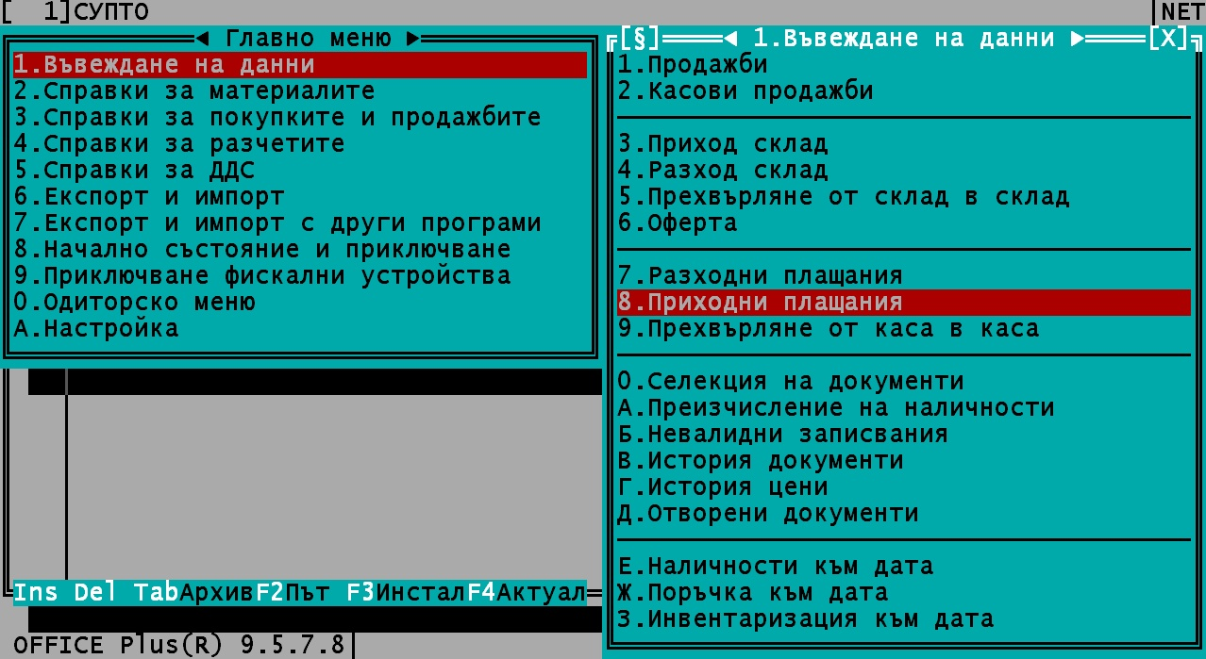
Прави се проверка за свързаност с ФУ за потребителите, които имат назначено работно място (Виж файл”Настройка”). Могат да влизат и потребители без назначено работно място. За тях корекцията е забранена.
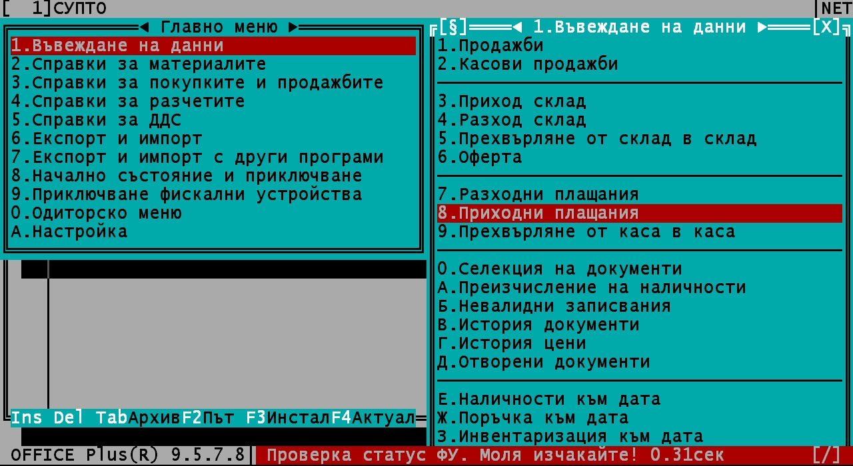
Ако няма връзка с ФУ не се допуска влизане в екрана за плащания
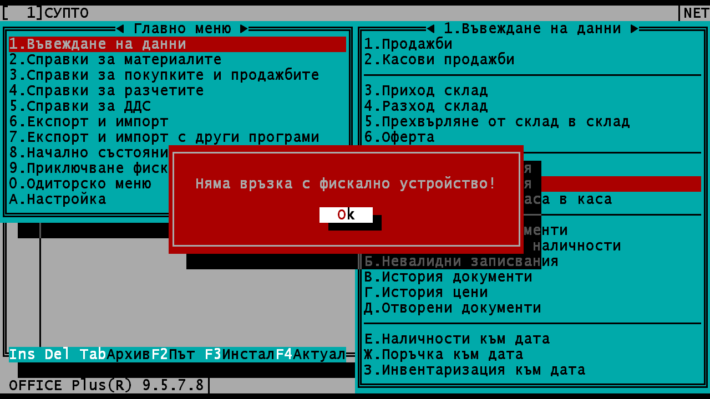

Ако има свързаност с ФУ се продължава с входен екран за влизане в плащания.
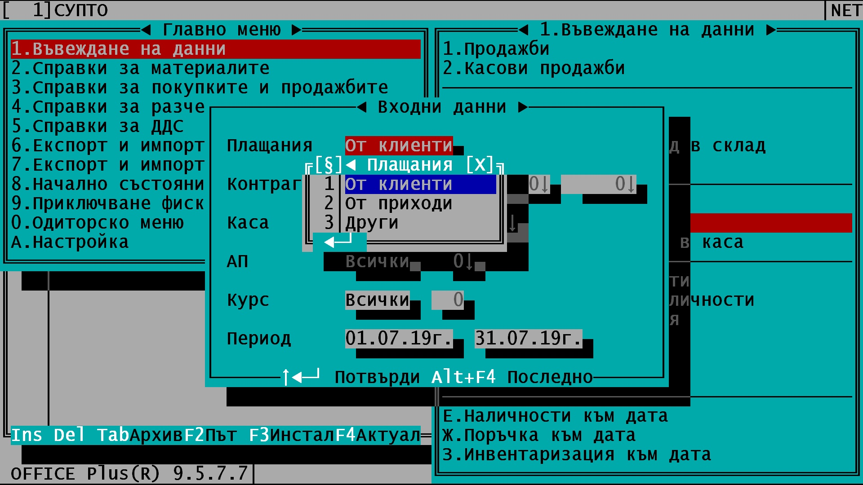
2.Избор на клиент
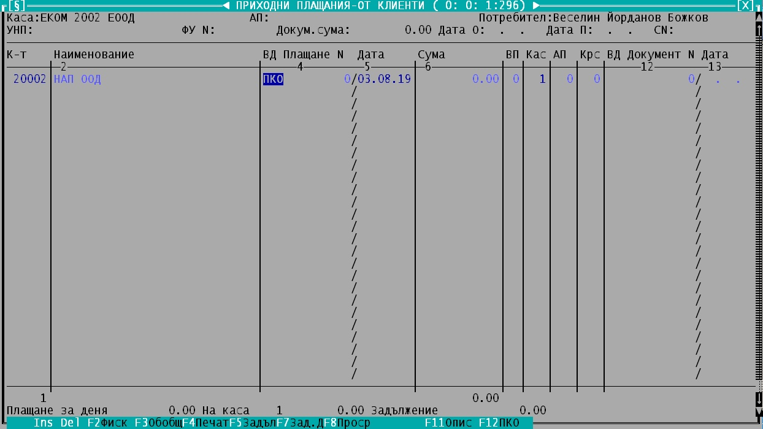
3. При натискане на клавиш F7 или F8 се показват документите със задължения на клиента. Когато видът плащане не е 5-„ОТЛОЖЕНО” могат да се селектират повече от един документ.
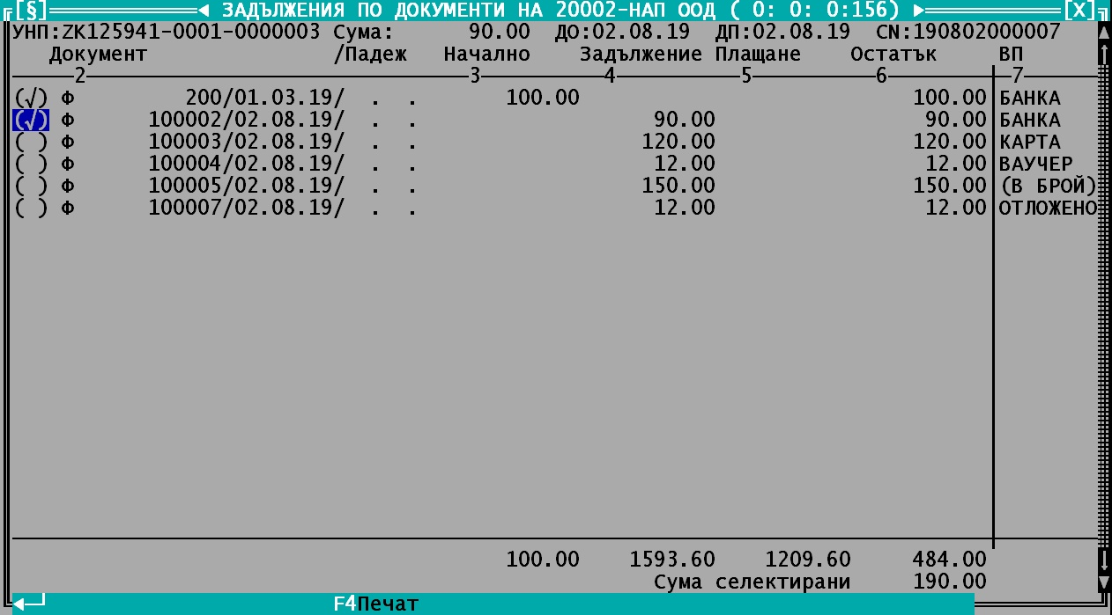
4. Селектираните документи се плащат/закриват в екрана с плащанията със същия вид плащане, както на самите документи. Плащането съдържа и атрибути на документа като УНП, дати на откриване приключване. Допуска се смяна на вида плащане например в случая, когато документ с вид плащане 2-„БАНКА” се плати в брой. Тогава вида плащане се сменя на 1-„В БРОЙ”.
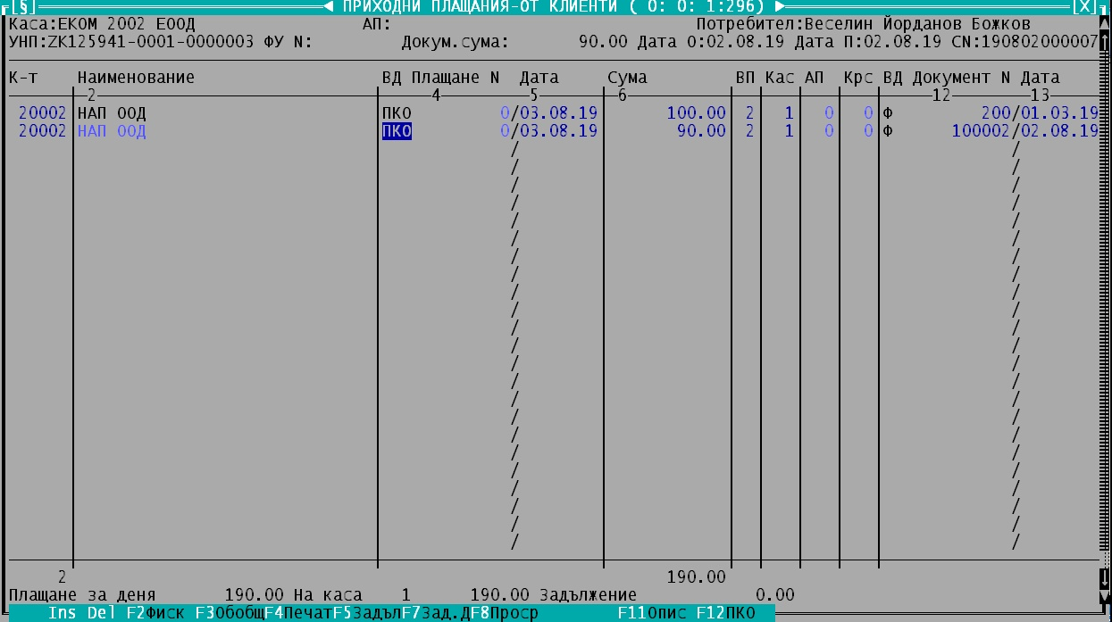
5. Добавяне нов ред за ново плащане.
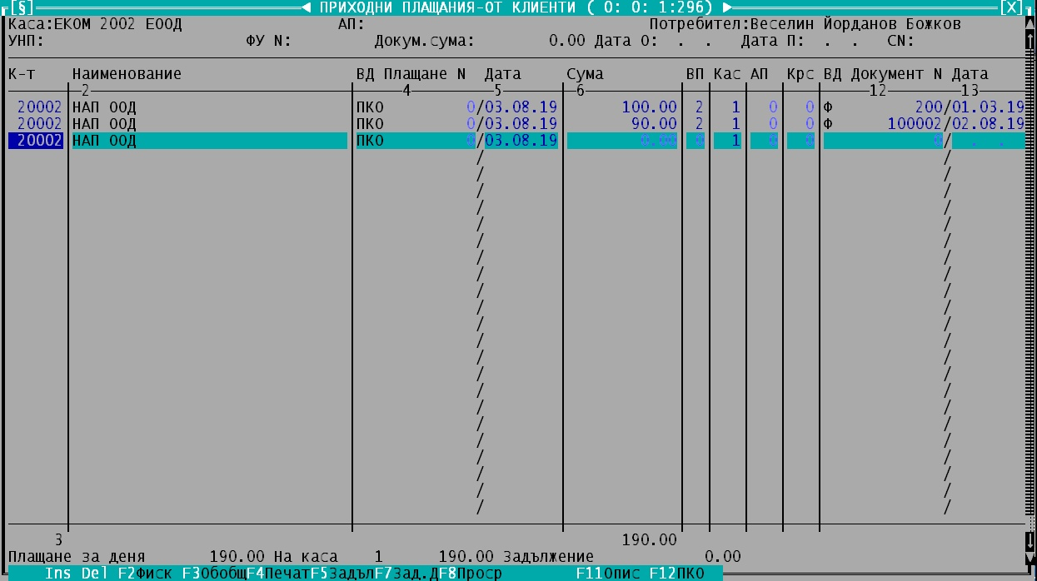
6. Когато видът плащане на документа е 5-„ОТЛОЖЕНО” не се допуска селекция, защото трябва да се избере само един документ. Причина за това е, че при въвеждане в екрана с плащанията видът плащане ще се смени на 1-„В БРОЙ” и ще трябва да се фискализира.
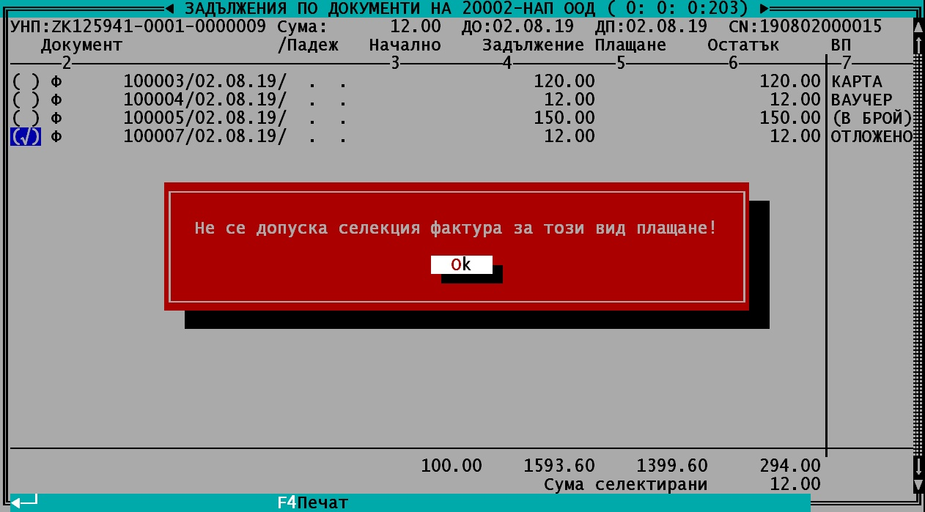
7. Плащане на документ с вид плащане 5-„ОТЛОЖЕНО”. Видът плащане в екрана с плащания ще се смени на 1-„В БРОЙ”. Разбира се, допустимо е видът плащане да се промени и на 2-„БАНКА”
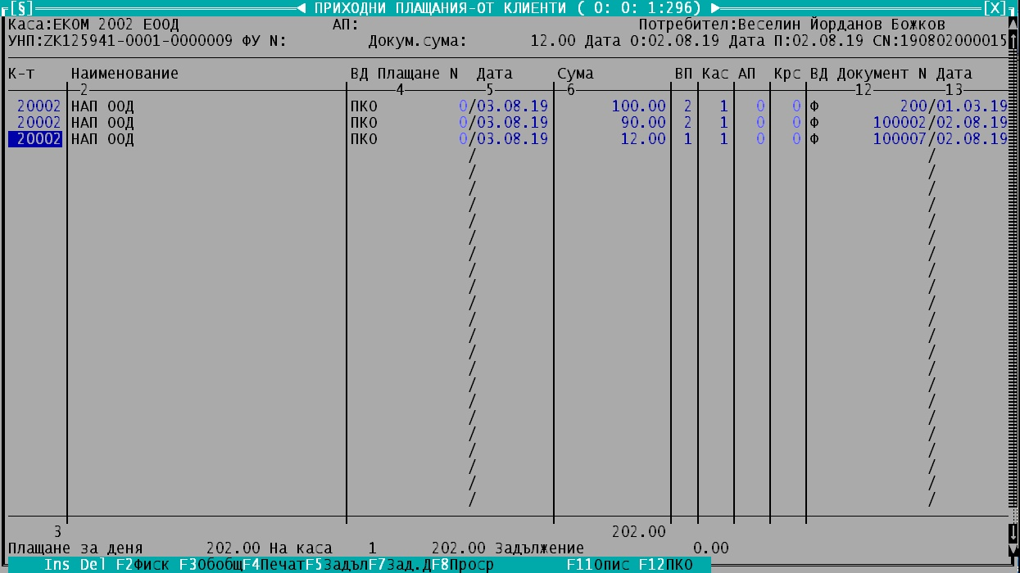
8. Не се допуска преместване от плащане, когато е „В БРОЙ” и не е фискализирано.
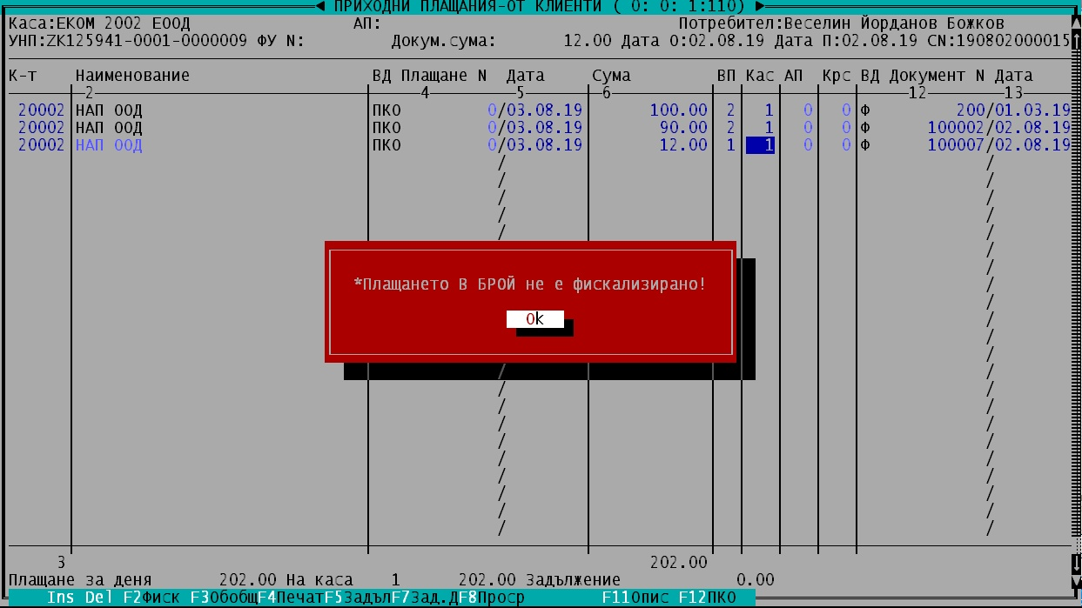
9. Фискализиране на плащане с Вид плащане 1 – „В БРОЙ”
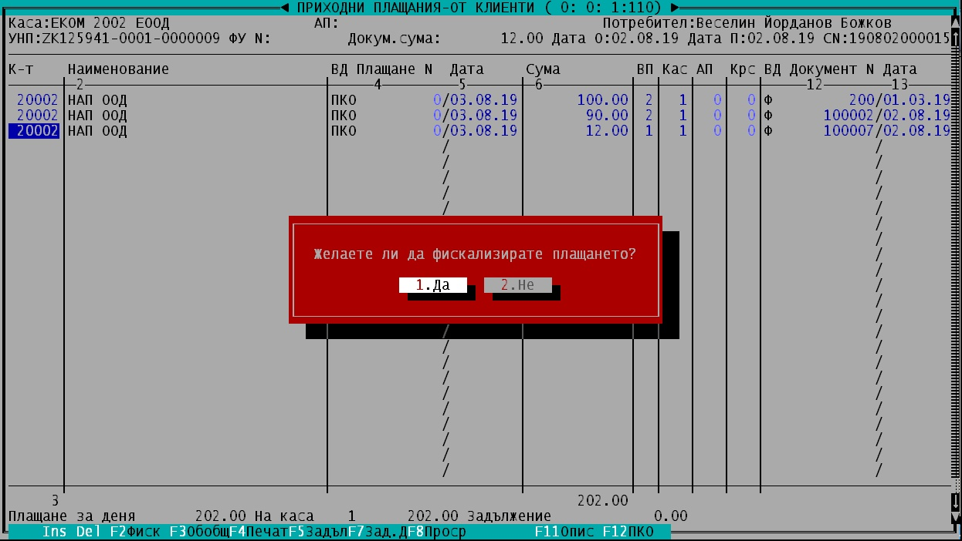
Прави се отново проверка за свързаност с ФУ.
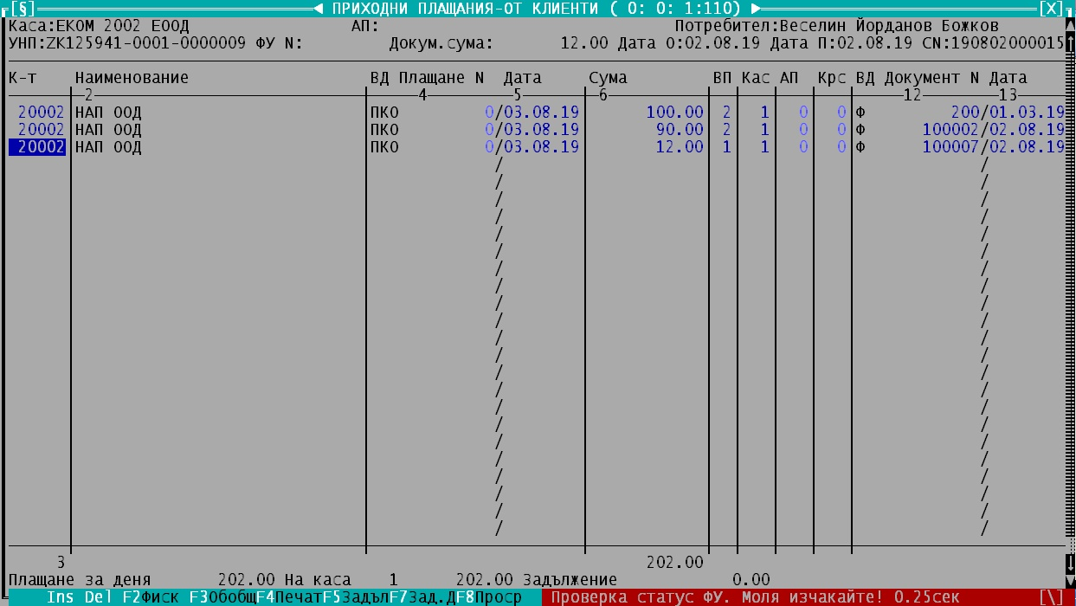
10. След фискализиране Видът документ на плащането става ПФБ-Приходен фискален бон, а в Плащане N се записва номерът на ФБ. Не се допуска повече корекция на записа. Изключения правят колони АП, Крс – Курс и Пояснението към плащането.В плащането се записва и ФУ номер.
